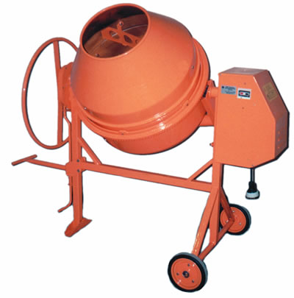
В любом строительстве, будь то маленький домик или городская многоэтажка, необходимой строительной техникой являются бетоносмесители. Эта техника призвана изготавливать бетон и строительные растворы, и способна перемешивать не только песок, цемент и воду, но и различные заменители плотной или пористой структуры, а также гравий и щебень. Отечественные и зарубежные производители выпускают бетоносмесители, которые отличаются своими техническими характеристиками и размерами. Существует небольшая по размеру и объему загрузки техника, которые еще называют бетономешалками. Чаще всего их используют мелкие строительные бригады, они просты в работе и компактны.

Современные бетоносмесители бывают двух типов – гравитационные и принудительные. В гравитационных бетоносмесителях смешение раствора происходит в барабанах, внутри которого размещены лопасти, при вращении поднимающие смесь вверх, а затем сбрасывающие ее вниз. Бетон здесь перемешивается под действием силы тяжести. Также есть более простые по конструкции гравитационные бетоносмесители, которые состоят из барабана с открытым верхом, куда загружаются компоненты для изготовления бетона. Вращение барабана осуществляется при помощи привода, перемещая смесь внутри. Основное преимущество таких бетоносмесителей – возможность перемешивать крупные компоненты – гравий и щебенку. Гравитационные смесители бывают передвижные и стационарные.

В отличие от гравитационных в принудительных бетоносмесителях присутствует горизонтально или вертикально расположенный вал с лопастями. Здесь бетон перемешивается в результате движения вала с лопастями, а не движением барабана. Принудительные бетоносмесители более качественно перемешивают строительные компоненты и чаще всего используются для создания вязких смесей, которые в гравитационном смесителе сложнее размешать. Но принудительные имеют недостаток – они не справляются с гравием и щебнем.

В различных видах бетоносмесителей загрузка компонентов смеси может быть ручной или механической. Ручная загрузка чаще используется в бетоносмесителях с маленьким барабаном. Механическая загрузка представляет собой устройство в виде ковша на тросе, который можно поднимать и опрокидывать, а вал бетоносмесителя одновременно служит для его подъема и опускания. Гравитационные бетоносмесители выпускают уже готовый бетон опрокидыванием барабана, что в основном делается вручную. В принудительных бетоносмесителях бетон выпускается через люк в его нижней части.
.

